**Lesbrief   
Stekker aanzetten**

Naam: Vul hier je naam in

Klas:Vul hier je klas in.

Datum: zondag 12 maart 2017

**Opdracht stekker aanzetten**Jullie gaan nu aan de slag met het monteren van een stekker aan een snoer. Kijk goed naar de stappen en tips die bij de foto’s staan. Want bij een klein foutje kun je jezelf al verwonden of in het ergste geval een zou er een flinke brand kunnen ontstaan.

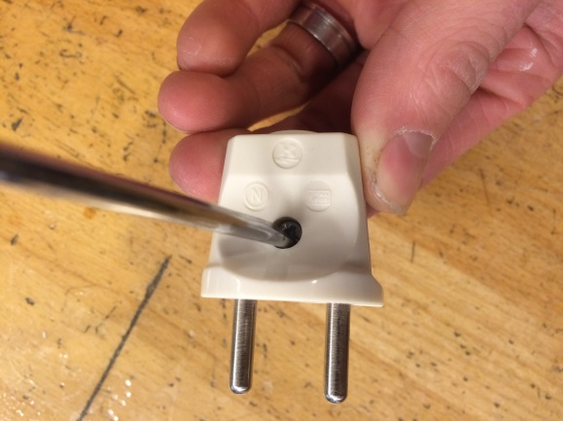**Stap 1**Draai met een schroevendraaier het boutje in de stekker los.

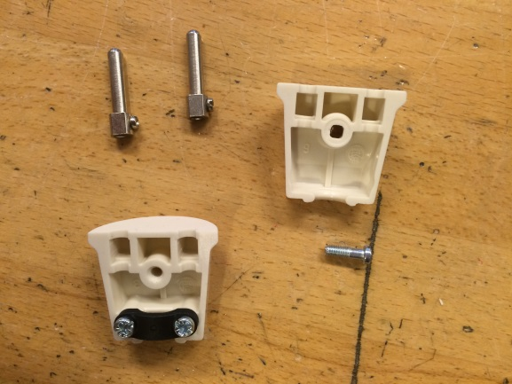**Stap 2**Leg alle onderdelen voor je op tafel neer en zorg dat je niet kwijt raakt.

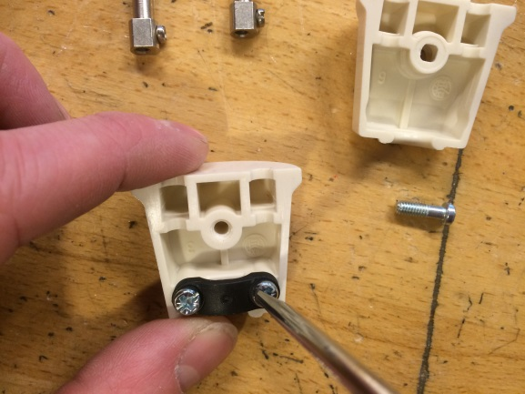**Stap 3**Schroef nu met de schroevendraaier de trekbeveiliging van de stekker los.   
(Deze trekbeveiliging zorgt ervoor dat als je per ongeluk aan het snoer trekt de draden in de stekker op hun plek blijven zitten).

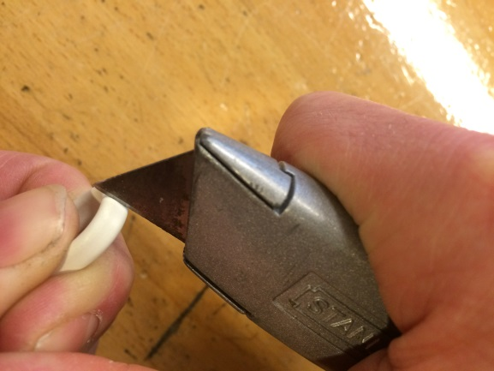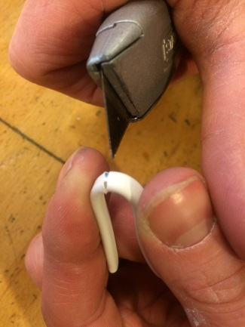**Stap 4**Snij, heel voorzichtig, met een stanleymes **2 centimeter** van de witte isolatie van de elektriciteitsdraad af. Kijk goed naar onderstaande foto’s.  
  
**a) b)**

Vouw het snoer bij de 2cm Snij heel voorzichtig door de   
dubbel. witte isolatie laag.

(Druk niet te hard, anders beschadig je de bruine en blauwe draad en kun je later kortsluiting krijgen).

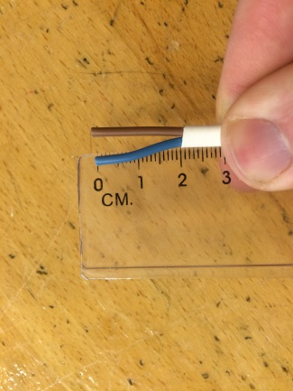**c)**

Als je het goed gedaan hebt ziet   
jullie uiteinde er net zo uit   
als op de foto.

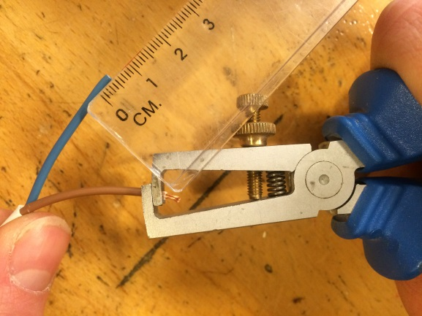**Stap 5**Haal nu, met de striptang, **5 millimeter** van de isolatielaag van de bruine en blauwe draad.

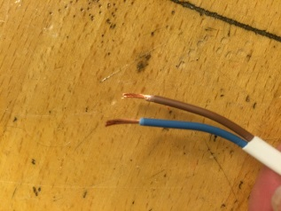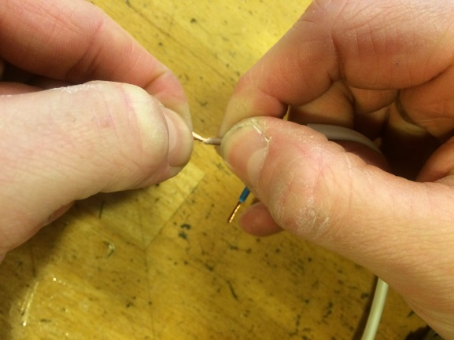**Stap 6**Als je beide uiteindes van de draden hebt gestript, twist(draai) je de koperdraadjes tussen je duim en wijsvinger zodat ze goed bij elkaar blijven zitten.

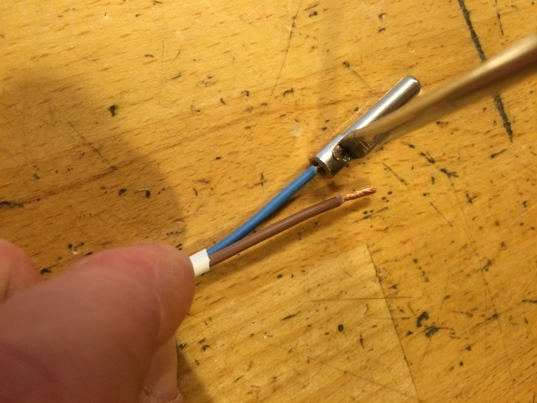**Stap 7**Stop het gestripte deel van de draden elk in de achterkant van een aparte pin en draai de schroef aan.

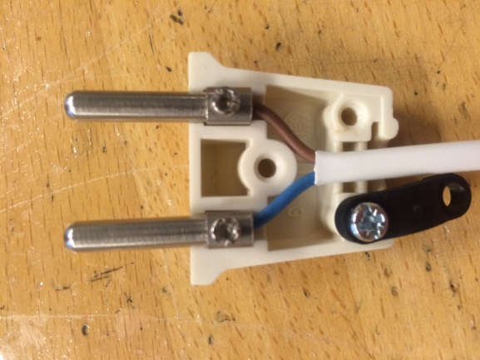**Stap 8**Leg beide pinnetjes weer op de juiste plaats in de stekker.

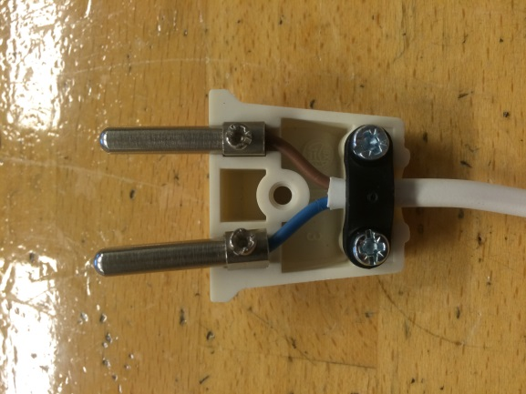**Stap 9**  
Schroef het boutje van de trekbeveiliging weer vast. Test na het vastdraaien of het witte snoer goed vast zit.

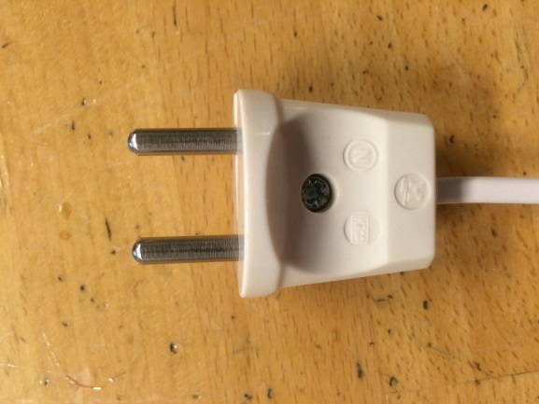

**Stap 10** Schroef het bovenste deel van de stekker vast op het onderste deel en klaar is je stekker.

**Testen**

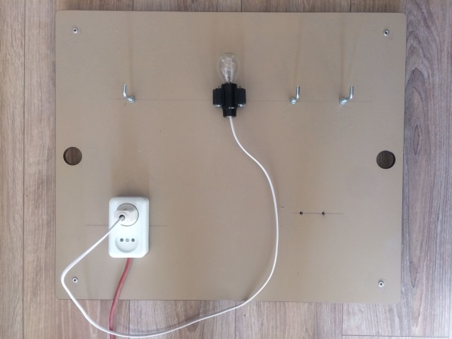Test met behulp van het bord of je stekker goed is gemonteerd en of de lamp gaat branden

Maak een foto(selfie of een foto met je schoolpasje) en voeg deze als bewijs in het vak hieronder toe.

Het is me gelukt!!!

  
  
**Opruimen**- Knip het snoer achter de stekker door, zodat het volgende tweetal opnieuw kan beginnen.

- Gooi de witte, bruine en blauwe isolatielaag van het snoer in de prullenbak.

- Leg het gereedschap, snoer en losse stekker weer terug op de juiste plek.